Innovatív megoldások az agráriumban – bemutatóüzemeket és okoskertet adott át a Széchenyi István Egyetem Mosonmagyaróváron
A Vidékfejlesztési Programból elnyert 1,7 milliárd forintos támogatásból és több mint félmilliárd forint saját forrásból hozott létre sertés- és baromfi-bemutatóüzemet, illetve okoskertet, valamint fejlesztette sajtüzeme laboratóriumát a Széchenyi István Egyetem az Albert Kázmér Mosonmagyaróvári Karon. Az átadóünnepségen elhangzott: a projektek a gyakorlatközpontú oktatást és a kutatást szolgálják.
A Széchenyi István Egyetem arra törekszik, hogy Albert Kázmér Mosonmagyaróvári Kara is a legkorszerűbb oktatási és kutatási háttérrel támogassa a hallgatókat, a munkatársakat és a térséget. Ehhez járul hozzá az intézmény Vidékfejlesztési Program keretében elnyert két pályázata, amelynek átadását október 17-én tartották.
Az eseményen dr. Tóth Tamás kutatóprofesszor, a kar dékánja elmondta: a fejlesztések célja, hogy a középiskolások, az egyetemisták és a vállalati partnerek a gyakorlatban is megismerjék a modern, digitálisan támogatott agrármegoldásokat és az élelmiszer-előállítás folyamatait. A Smart Farm tangazdaságban kialakított, több mint 500 négyzetméteres, 18 helyiségből álló állatkísérleti laborban számítógép-vezérelt klímaszabályozás és integrált telepfelügyelet működik. Az egyedi takarmányfelvétel- és emissziómérést a baromfi- és sertésanyagcsere-laborok, valamint a sertések speciális egysége szolgálják. Az alkalmazott mesterségesintelligencia-alapú megoldások – például a gépi látás és az akusztikus elemzés – lehetővé teszik az állatjólét és -viselkedés valós idejű nyomon követését.
A dékán kifejtette: a Lucsony utcai telephelyen létrehozott okoskertben 40 magaságyás, automata öntözés és növényfigyelés, időjárás-állomás, valamint megújított, gyógynövényszárítóval és palántanevelővel felszerelt üvegház található. A kifejlesztett „Smart Garden” alkalmazás VR-megjelenítéssel teszi élményszerűvé a tanulást. Emellett a kar sajtüzemének laboratóriumába olyan korszerű eszközöket vásároltak, amelyek megkönnyítik a minőségellenőrzést és a hatóanyag-tartalom mérését. Dr. Tóth Tamás szerint mindez egyszerre járul hozzá az oktatási és a kutatási célokhoz, illetve alapot ad hallgatóknak, középiskolásoknak és vállalkozásoknak a projektalapú oktatáshoz, tréningekhez és gyakorlati bemutatókhoz.
Dr. Friedler Ferenc professzor, az egyetem rektora, tudományos elnökhelyettese beszédében aláhúzta: e két projekt nem csupán infrastruktúrát teremtett, hanem szemléletet is formál. „Azt az elkötelezettséget fejezi ki, hogy intézményünk a fenntarthatóság és a korszerű élelmiszer-termelés ügyét stratégiai feladatának tekinti, amelyben a hagyományos agrártudás a digitális technológiákkal kiegészülve új távlatokat ad az egész ágazat számára” – fogalmazott. Kiemelte a legkorszerűbb ismeretek, a modern technológiák és a gyakorlati tapasztalatok összekapcsolásának fontosságát. „Ez biztosítja, hogy a magyar agrárium képes legyen megfelelni a 21. századi elvárásoknak – és hogy a vidék valóban a fejlődés, az értékteremtés és a magas életminőség tere maradjon” – szögezte le.
Dr. Nagy István agrárminiszter az eseményen elmondta, hogy 2023-ban hirdették meg a Vidékfejlesztési Program keretein belül a bemutatóüzemek támogatását lehetővé tevő felhívást. „Azt tűztük ki célul, hogy az elérhető legjobb technológiával felszerelt gyakorlati képzőhelyek jöhessenek létre, amelyek révén iskoláink, egyetemeink 21. századi körülmények között tudnak átadni ismereteket. A felhívás keretében 19 intézmény részesült összesen 15,6 milliárd forint támogatásban” – összegezte. Felhívta a figyelmet a megfelelő szakember-utánpótlás fontosságára. „A szakképzésből ma már jóval egyszerűbb az út a felsőoktatásba, mint korábban: az okleveles technikusképzés, illetve az intézményeink és az egyetemek közötti együttműködések ehhez jó alapot adnak. Idén több mint 3200 hallgatót vettek fel államilag támogatott, agrár-felsőoktatási képzésekre, melyek közül több mint ötszázan itt, Mosonmagyaróváron kezdhették meg tanulmányaikat” – hangoztatta.
Szabó Miklós mosonmagyaróvári polgármester beszédében Mosonmagyaróvár és a Széchenyi István Egyetem Albert Kázmér Mosonmagyaróvári Kara közötti szoros együttműködést húzta alá. Megjegyezte: „Ezek a projektek nemcsak az intézményt, hanem a várost is gyarapítják, még évtizedek múltán is. Általuk az itteni képzések még vonzóbbá válnak a fiatalok körében, és még képzettebb szakemberek kerülnek ki a karról.”
Sajtókapcsolat:
- Hancz Gábor, igazgató
- Kommunikációért és Sajtókapcsolatokért Felelős Igazgatóság
- +36 96 503 400/3788
- hancz.gabor@sze.hu
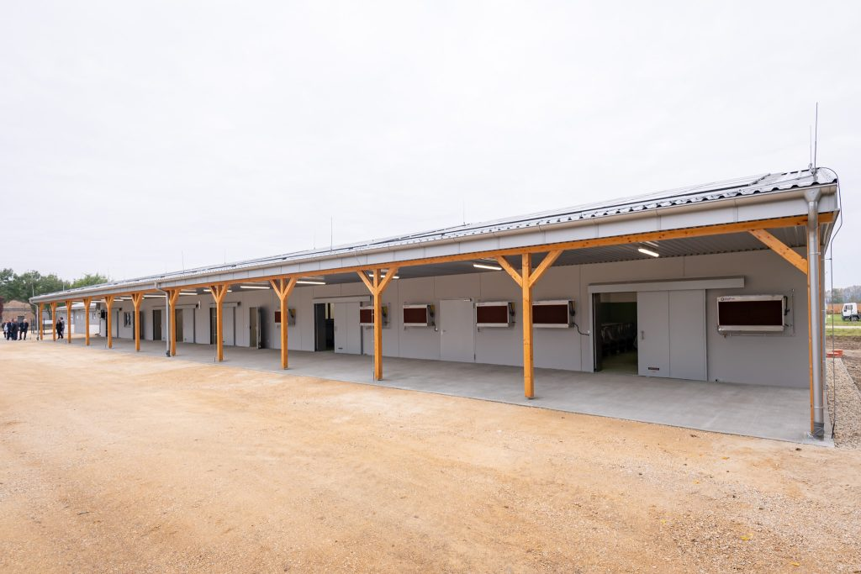 | © Fotó: Adorján András/Széchenyi István Egyetem
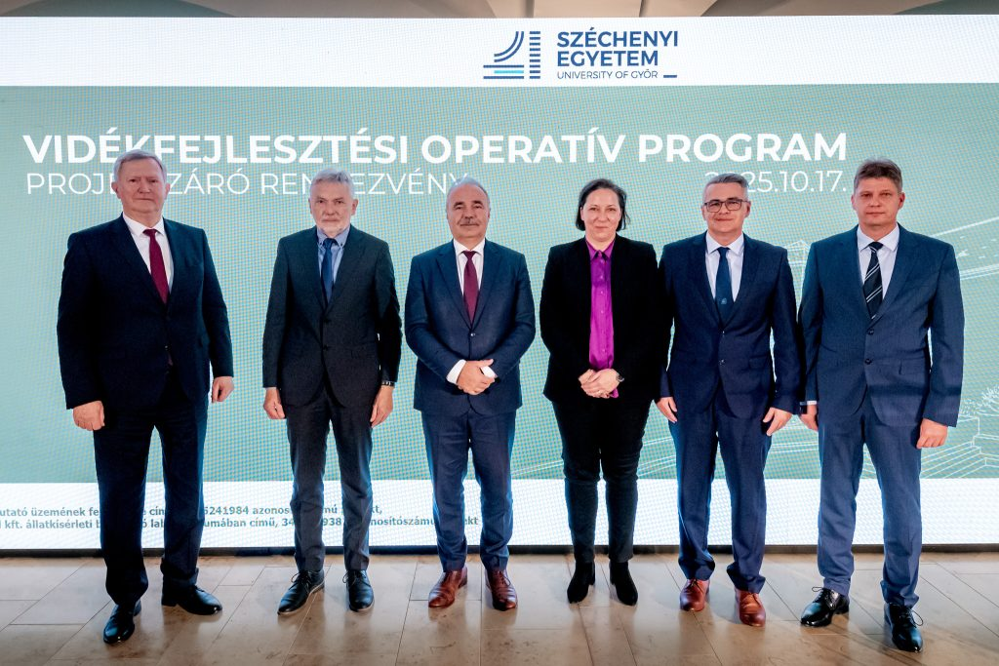 | © Fotó: Adorján András/Széchenyi István Egyetem
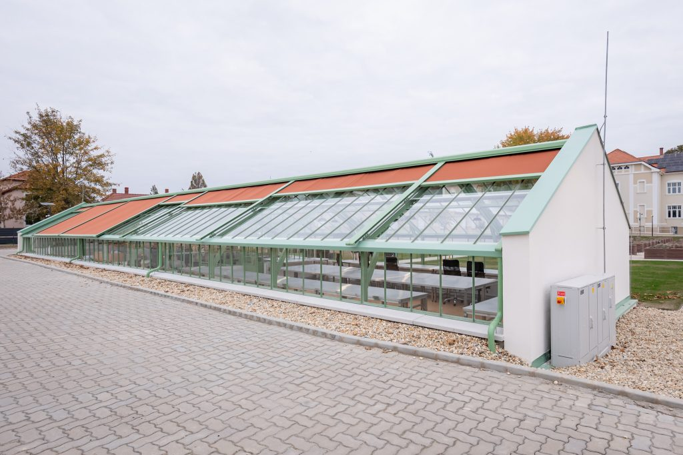 | © Fotó: Adorján András/Széchenyi István Egyetem
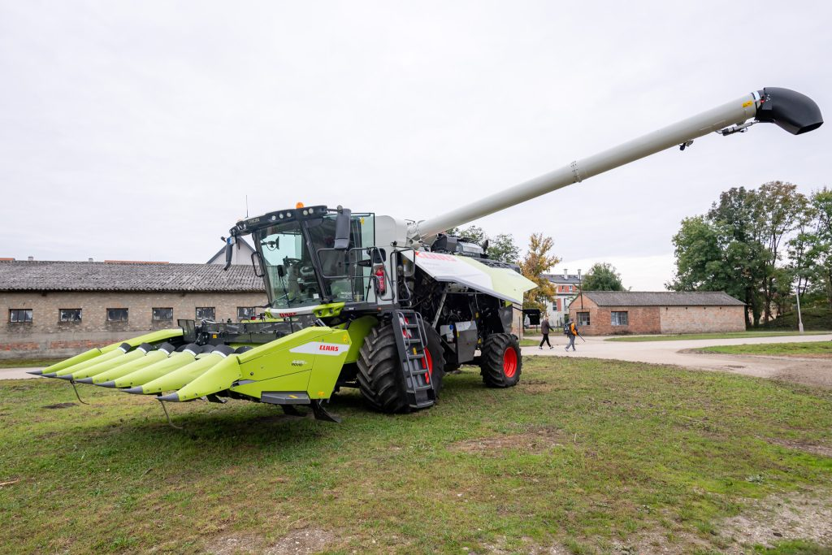 | © Fotó: Adorján András/Széchenyi István Egyetem
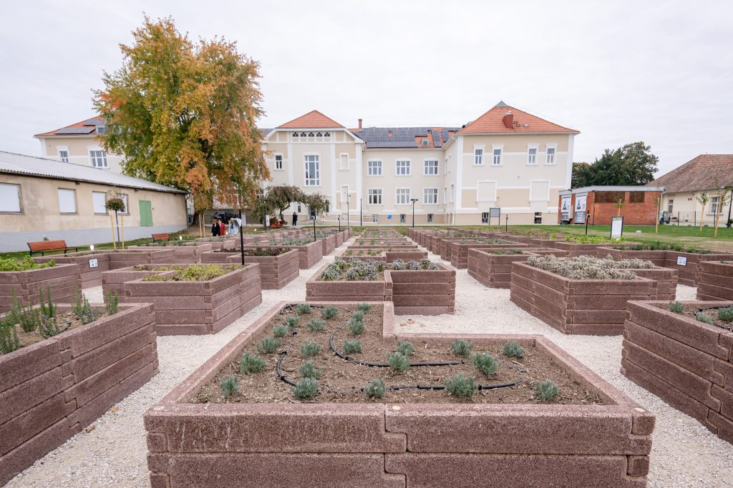 | © Fotó: Adorján András/Széchenyi István Egyetem
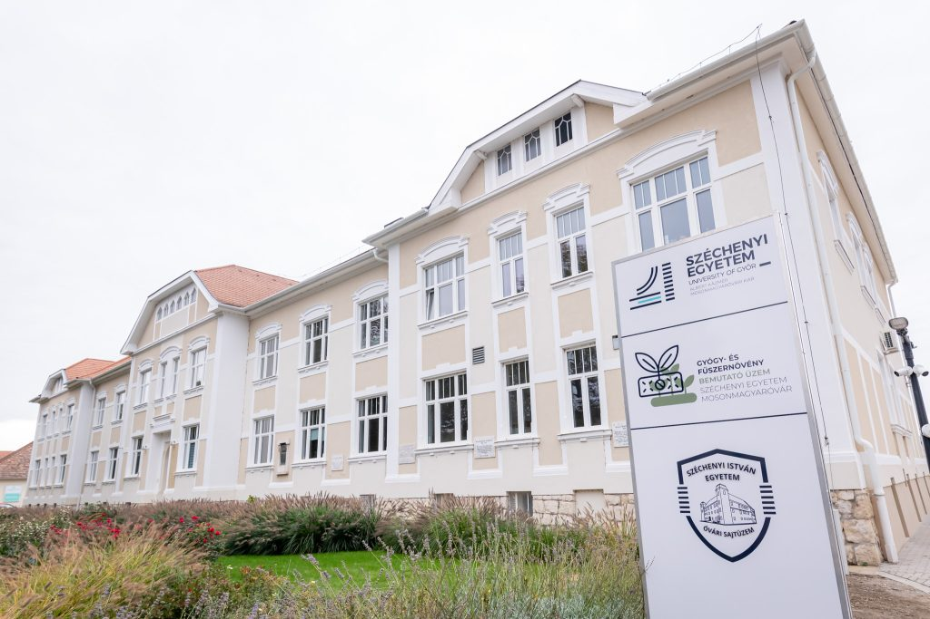 | © Fotó: Adorján András/Széchenyi István Egyetem
Eredeti tartalom: Széchenyi István Egyetem
Továbbította: Helló Sajtó! Üzleti Sajtószolgálat
Ez a sajtóközlemény a következő linken érhető el:

